CONTROL SOCIAL Y RENDICION DE CUENTAS
el control Social, es una modalidad de participación que permite a los individuos y a las organizaciones s evaluar los resultados y el impacto de las acciones desarrolladas por el estado en cumplimiento tanto de los mandatos constitucionales, como de su fin esencial: Bienestar colectivo o bien común.
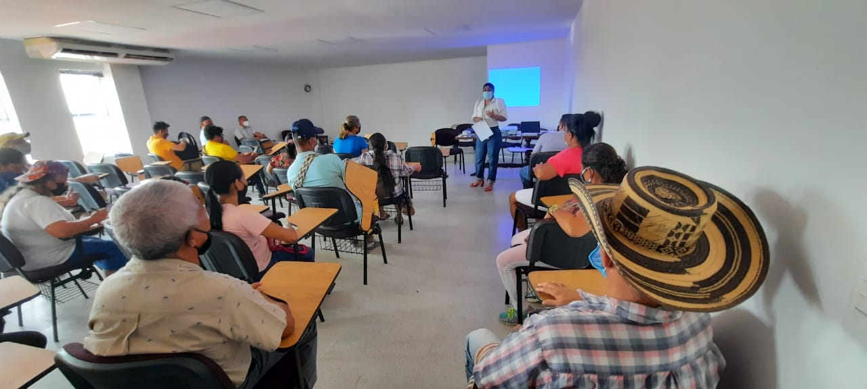
la evaluación ciudadana a la gestión pública, es una herramienta de control social que, a partir de información cualitativa y cuantitativa, permite a la población valorar el impacto que tienen las políticas, planes, programas y proyectos implementados por el Estado sobre la calidad de vida y el reconocimiento de sus Derechos. permite además conocer la ejecución y el alcance
de los planes, programas y proyectos definidos en el Plan Operativo Anual, teniendo en cuenta los recursos asignados y las metas a alcanzar.
tiene como finalidad contribuir al desarrollo de los fines esenciales del Estado, como:
- Promover la prosperidad general y garantizar la efectividad de los principios, deberes y derechos consagrados en la constitución.
- facilitar la participación de los ciudadanos en las decisiones que los afecten y en la vida económica, política., administrativa y cultural de la Nación.
- defender la independencia nacional, mantener la integridad territorial y asegurar la convivencia pacífica y la vigencia de un orden justo.

